Un banco necesita un sistema para administrar las tarjetas de débito y de crédito de sus clientes. Cada tarjeta tiene un único titular y está vinculada a una caja de ahorro. Cuando se realiza un pago con una tarjeta de débito se verifica si el saldo en la caja de ahorro es mayor al importe a pagar, si hay saldo suficiente se actualiza el saldo de la caja de ahorro sino se indica que el saldo es insuficiente. Cuando se realiza un pago con una tarjeta de crédito se verifica que la suma de todas las compras realizadas más el importe a pagar no supera el límite de la tarjeta, si no se supera el límite se registra el movimiento de la tarjeta sino se indica que se superó el límite de compra. Una caja de ahorro puede tener más de un titular con su respectiva tarjeta de débito y/o su tarjeta de crédito.

Diagrama de Clases
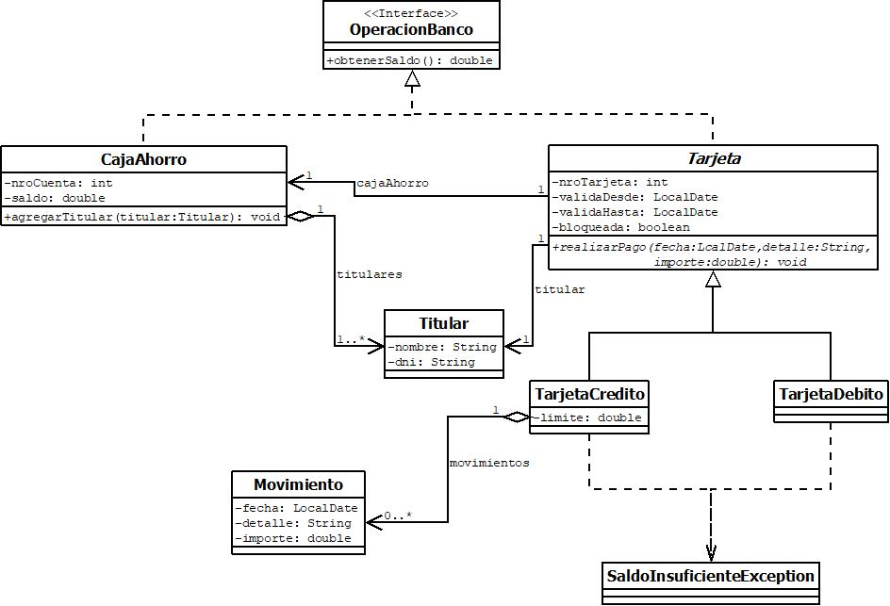

1) Crear todas las clases con sus atributos y constructores. Utilizar la clase de JUnit TestTarjeta.java para probar la funcionalidad de la aplicación.

2) Agregar a la clase Tarjeta el método void verificarTarjeta(). Si la tarjeta está bloqueada o la fecha actual no está dentro del rango de validez de la tarjeta lanzar la excepción TarjetaInvalidaException().Llamar en las implementaciones del método realizarPago a este método antes de proceder al pago. Incluir en TestTarjeta, los test necesarios para probar el método implementado.

3) Agregar a la clase CajaAhorro el método boolean esTitular(Titular titular) que retorna true/false si un cliente del banco es titular de la CajaAhorro. Cuando se crea una Tarjeta verificar si su titular es también titular en CajaAhorro, si no lo es lanzar la excepción TitularNoValidoException. Incluir en TestTarjeta, los test necesarios para probar el método implementado.

4) CajaAhorro necesita llevar una lista de tarjetas que trabajan con su caja. Cada vez que se crea una tarjeta, registrar en CajaAhorro la misma. Incluir en TestTarjeta, los test necesarios para verificar que CajaAhorro contiene todas las tarjetas vinculadas a esa caja.

NOTA: Subir la carpeta src con todos los archivos con extensión .java comprimidos.

